**Plataforma de aprendizaje para la formación virtual por medio de la gamificación**

**Juan Sebastian Vergara Portillo**

**Johan Antonio Telleria Marín ( Líder )**

**Unidades Tecnológicas de Santander UTS**

**Planeación de Sistemas Informáticos**

**23/11/2024 de 2024**

**Interfaces del proceso por el cual debe pasar el usuario**

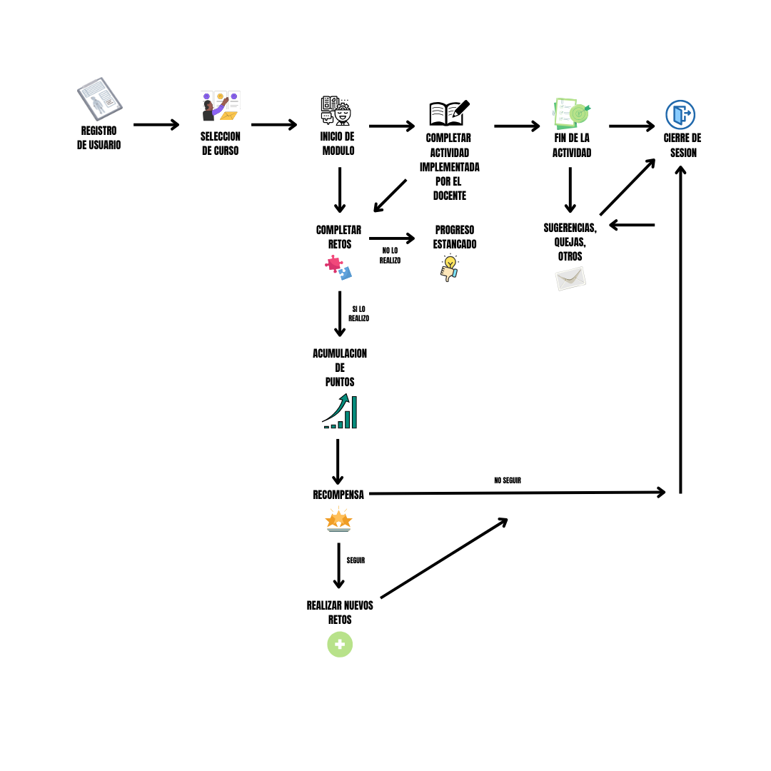

**Interface del proceso que lleva una notificación**

